**Úloha 4 – Železité ionty v roztoku: struktura, termodynamika a spektroskopie**

V této úloze si ukážeme, jak můžeme teoreticky popsat solvataci. Solvataci lze samozřejmě uvažovat explicitně. Pokud bychom postupovali takto, museli bychom zpravidla počítat s desítkami až stovkami molekul rozpouštědla a výpočet by byl značně časově náročný. Druhou možností je použít dielektrické kontinuum. Použitím dielektrického kontinua zanedbáváme specifické molekulární interakce, ale v mnoha případech jeho použití našim potřebám postačí. Existuje mnoho metod využívajících dielektrického kontinua a v této úloze použijeme metodu COSMO (**CO**nductor-like **S**creening **MO**del).

1. **Elektronová struktura Fe3+.(H2O)6**

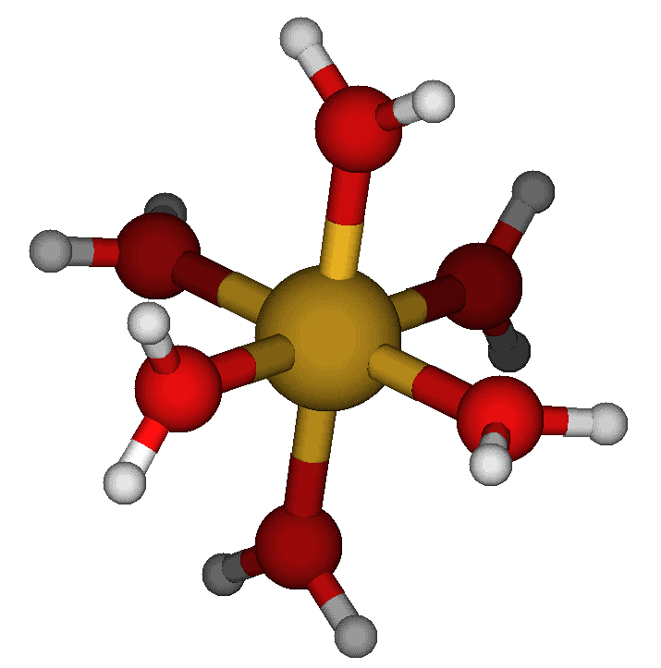Geometrie molekuly:

O -0.225403 -0.055487 -0.923341

Fe -0.270032 1.803346 -1.874482

O -2.355628 1.731810 -1.926504

O -0.306960 3.664694 -2.821357

O 1.816217 1.874609 -1.822152

O -0.190598 0.857838 -3.733846

O -0.349111 2.749558 -0.014303

H 2.374387 2.257589 -1.095930

H 2.436683 1.535095 -2.518995

H -1.009186 -0.614036 -0.679424

H 0.585539 -0.547474 -0.630658

H 0.481328 4.217184 -3.064477

H -1.113917 4.165601 -3.110693

H -0.161403 -0.121252 -3.896103

H -0.174135 1.301374 -4.621995

H -0.373017 2.304314 0.872691

H -0.415709 3.726699 0.148319

H -2.913906 1.357440 -2.657141

H -2.976335 2.066798 -1.227733

* 1. **Výpočtem zjistěte, jakou bude mít molekula multiplicitu.**
  2. Naše molekula obsahuje jeden těžký atom, železo. U těžkých atomů někdy nemusíme nutně uvažovat všechny elektrony. Vnitřní elektrony bývá možné nahradit nějakou jednodušší funkcí. Takovýmto funkcím říkáme pseudopotenciály (klíčové slovo *„ECP“*). **Pokud použiji pseudopotenciálu, dostanu jako minimální strukturu molekulu o stejné multiplicitě jako v případě 1.1?**
  3. Nyní přestoupíme k popisu solvatace. **Jaká je solvatační energie železitého iontu?** K problému budeme přistupovat dvěma způsoby,

1. Fe3+ + aq(COSMO) →Fe3+(aq)
2. Fe3+ + 6H2O →Fe3+.(H2O)6 + aq(COSMO) →Fe3+.(H2O)6(aq).

Je popis solvatace železitého iontu pomocí polarizovatelného kontinua dostatečný?

1. **Výpočet redoxního potenciálu ve vodě pro následující reakci:**

Fe3+.(H2O)6 + e- → Fe2+(H2O)6

Detaily k výpočtu redoxního potenciálu nalezneme v popisu úlohy 5.

1. **Zobrazení molekulových orbitalů Fe3+.(H2O)6**

ORCA při výpočtu vytváří mimo jiné soubor *„.gbw“*, který obsahuje kompletní informace o vlnové funkci. Tento soubor je možné zpracovat a získat z něj molekulové orbitaly. Chceme-li tedy zobrazit MO, musíme mít k dispozici soubor *„.gbw“*

Např. pokud se input jmenuje *hexa.sextuplet.uv.inp,* zadáme následující příkaz:

*orca_2mkl hexa.sextuplet –molden*

(stačí zkopírovat a soubor *hexa.sextuplet* nahradit za váš input bez přípony *.inp*).

Program *orca_2mkl* nám vygeneruje soubor *hexa.sextuplet.molden.input,* který si můžeme zobrazit pomocí vizualizačního programu *Molden* (*molden* *hexa.sextuplet.molden.input*).

V moldenu si nejprve otevřeme *„density mode“,* poté přepočítáme orbitaly a nakonec si zvolíme orbital, který nás zajímá (viz obrázek).

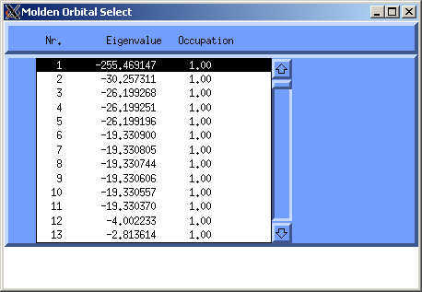

1. **Vypočtěte UV spektrum a X-ray spektrum molekuly Fe3+.(H2O)6**

Excitované stavy potřebné pro výpočet spektra počítáme pomocí metody TDDFT/BHandHLYP. K výpočtu slouží následující klíčové slovo:

*%tddft nroots 10 end*

*„nroots“* udává počet excitovaných stavů. Když je spektrum vypočtené, zpracujeme ho pomocí programu *„estimgauss-orca“*, který najdete ve složce pro Ex4_Fe. Soubor *„template.spec“* slouží jako vzor pro vstupní data, které zpracuje *estimgauss-orca*. Má následující formát:

|  |  |
| --- | --- |
| Počet exc. stavů | rozšíření |
|  |  |
| Vlnočet | oscilátorová síla |

Program *estimgauss-orca* voláme následujícím způsobem:

*./estimgauss-orca <template.spec> spektrum.dat*

Spektrum posléze zobrazíme pomocí program xmgrace (xmgrace spektrum.dat)

* 1. **Vypočteme UV spektrum** (uvažujme 30 excitovaných stavů)
  2. **Vypočteme X-ray spektrum**

V případě UV spektra potřebujeme pro tddft další klíčové slovo

*%tddft* ***OrbWin[0] = 0, 9, -1, -1*** *Nroots 10 end* (0,10 je okno orbitalů, ze kterých excitujeme, tedy od prvního orbitalu do devátého orbitalu. -1,-1 je pak okno virtuálních orbitalů, do nichž excitujeme, -1 znamená jakýkoli virtuální orbital, seshora tedy orbitaly neomezujeme)